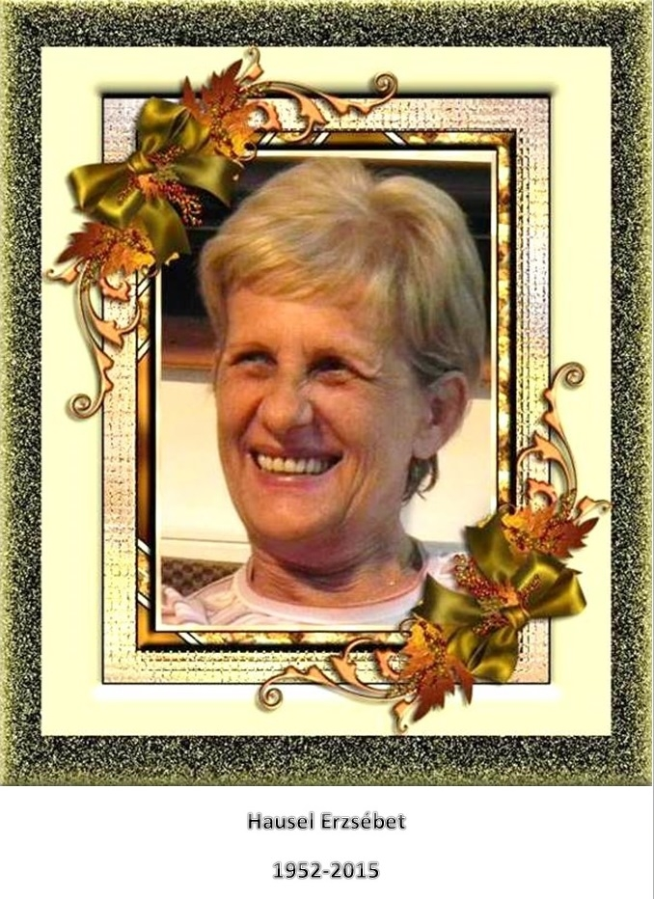
2015. 08. 11-én búcsúztattuk Zsókát !
Hausel Erzsébetnek,
természetbarát sporttársunknak, rejtett betegség és küzdelmes szenvedés után váratlanul kellett eltávoznia. Búcsúztatására a család, a közvetlen barátok, ismerősök, munkatársak mellett nagy létszámmal jelentek meg természetbarát szervezetek képviselői, természetbarát sporttársak.
A BTSSZ elnökséget az elnök és a főtitkár, az ÁPISZ SE vezetését a szakosztályvezető képviselte.
A búcsúztatáson elhangzott katolikus szertartás után a természetbarátok részéről Telek György búcsúzott Zsókától. Ebből idézünk az alábbiakban:

„Csak egy kék színű virág ennyi a jelünk,” - hangzik a dal Zsóka kedvenc Tolcsvay együttesétől, akikhez szívesen ment zenét hallgatni, nosztalgiázni.
A barátság jele a kék virág, akárcsak a természetbarátoknál a kézfogás, a havasi rózsa. Ő igaz barátként, volt közöttünk kirándulásainkon, rendezvényeinken.
A természet szeretetét édesanyjától örökölte, akivel sokszor kirándult és szomorú eltávozása után a mi természetbarát köreinkben találta meg a folytatást.
Szívesen fogadtuk köreinkbe, hiszen egész lénye a tenni akarást, a baráti segítséget sugallta, melyet mi örömmel vettünk. Mindig számítani lehetett cselekvő együttműködésére a BTSSZ, az ÁPISZ SE központi rendezvényein, túráin, kirándulásain.
Családos gyerek táborainkban - használva a bölcsődei, óvodai tapasztalatait –kis csoportosok túravezetőjeként, programfelelősként lopódzott be a gyermekek szívébe.
Az elmúlt év végén még a természet erejétől megdöbbenve küldte a budai hegyekben készített jégkár katasztrófa képeket. Túrázott, kirándult velünk. Évzáró rendezvényünkön önfeledten táncolt.
Közösségi életében nyitottabb, magánéletedbe zártabb volt. Családi és munkával töltött életútjáról keveset tudtunk, és mi nem faggattuk. Örültünk, hogy közöttünk jól érezte magát.
Aztán hírtelen megváltozott minden.
Szomorúan vettük tudomásul, betegsége elhatalmasodását és bizakodtunk gyógyulásába. Kérésére csak néhány barát, egy szűkebb baráti kör igyekezett segíteni, betegségével való küzdelmébe. Mellette voltak az utolsó pillanatig, nemcsak a túratárs barátok, hanem barátnői, szomszédjai.
Családja is megdöbbenve vette tudomásul betegsége súlyosságát, végső eltávozását.
Mindvégig aggódva kísértük figyelemmel küzdelmét a gyilkos kórral, és fájdalmasan vettük tudomásul a hírt: Zsóka eltávozott mindörökre.
Itt maradtak az emlékek, a fényképek, melyek megőrzik egész lényét. Kirándulásainkon, tábortüzek mellett, vagy morzsatúrán, évzáró összejövetelen, kegyeleti emléktúrán gondolunk rá megrendülten, jó szívvel és szeretettel. Míg köztünk volt mi nagyon szerettük.
Ezután elhunyt túratársainkkal, járja az égi túraösvényeket, és segít velük együtt elintézni a jó időt, kirándulásainkra.
Megrendülten, de szeretettel gondolunk, rá, rájuk, amerre járunk, amerre együtt jártunk.
Köszönjük, hogy velünk voltál. Hausel Erzsébet, Zsóka, nyugodjál békében.

Telek György

